Исполнение консолидированного бюджета
Дрибинского района за 9 месяцев 2022 года.

В доход консолидированного бюджета Дрибинского района за 9 месяцев 2022г. поступило 21 580,8 тыс. рублей, или 74,5 % от уточненного годового плана. Наибольшую долю собственных доходов бюджета района сформировали налоговые поступления и составили 25,6 %. Уровень дотационности бюджета района составил 67,6 %.

Наименование | Поступило за 9 месяцев 2022 года, тыс. рублей | Уд.вес в общем объеме, % | Исполнение от уточненного годового плана, %
Налоговые доходы, | 5 517,1 | 25,6 | 74,4
из них
подоходный налог с физических лиц | 3 047,7 | 14,1 | 78,4
налог на добавленную стоимость | 1 350,4 | 6,2 | 72,3
налоги на собственность | 501,5 | 2,3 | 70,4
Неналоговые доходы | 1 095,4 | 5,0 | 71,2
Итого собственные налоги | 6 612,5 | 30,6 | 73,9
Безвозмездные поступления | 14 968,3 | 69,4 | 74,8
Дотации | 14 587,0 | 67,6 | 75,7
Всего: | 21 580,8 | 100,0 | 74,5

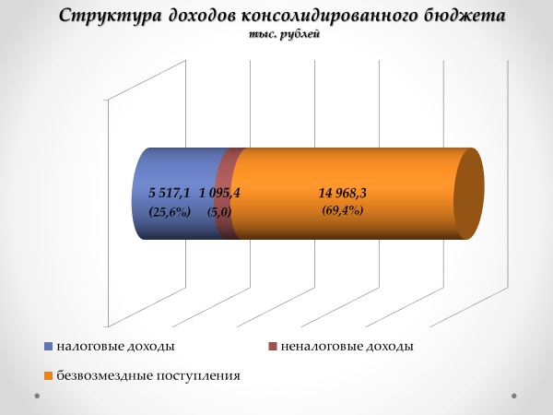
Расходы консолидированного бюджета района за 9 месяцев 2022г. профинансированы на 20 705,4 тыс. рублей, или 71,5 % от уточненного годового плана.

Наименование | Профинансировано за 9 месяцев 2022 года, тыс. рублей | Уд.вес в общем объеме, %
Всего: | 20 705,4 | 100,0
1.Отрасли социальной сферы | 15 112,1 | 73,0
1.1 Здравоохранение | 3 770,8 | 18,2
1.2 Физическая культура, спорт, культура и средства массовой информации | 1 289,9 | 6,2
1.3 Образование | 8 305,3 | 40,1
1.4 Социальная политика | 1 746,1 | 8,5
2. Жилищно-коммунальные услуги и жилищное строительство | 2 362,9 | 11,4
3. Национальная экономика | 522,4 | 2,5
4. Прочие отрасли | 2 708,0 | 13,1

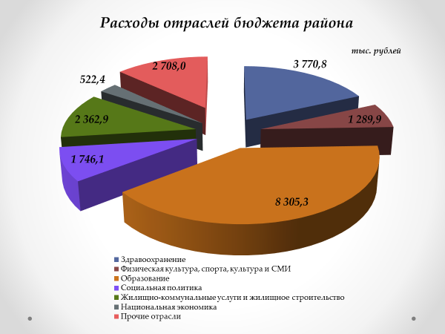
На первоочередные расходы бюджета направлено 18 684,4 тыс. рублей, что составило 90,2 % от объема расходов.

Наименование | Направлено за 9 месяцев 2022 года, тыс. рублей | Уд.вес в общем объеме, %
Всего расходы: | 20 705,4 | 100,0
первоочередные расходы | 18 684,4 | 90,2
из них на:
заработную плату со взносами (отчислениями) на социальное страхование | 13 550,9 | 65,4
лекарственные средства и изделия медицинского назначения | 215,9 | 1,0
продукты питания | 494,8 | 2,4
оплату коммунальных услуг | 2 262,1 | 10,9
субсидирование жилищно-коммунальных услуг, оказываемых населению, автомобильному транспорту, на удешевление населению топливных брикетов | 1 458,4 | 7,0
текущие и капитальные трансферты населению | 702,3 | 3,4
капитальное строительство | 375,1 | 1,8
капитальный ремонт | 3,8 | 0,1
прочие расходы | 1 642,1 | 7,9

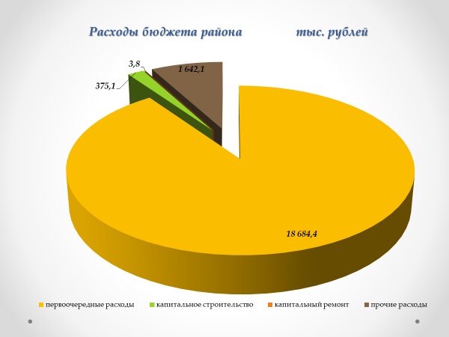
Государственные программы за 9 месяцев 2022 года профинансированы в сумме 18 609,1 тыс. рублей.
Наибольший удельный вес в программных расходах бюджета района занимают следующие программы:
Государственная программа «Образование и молодежная политика» - 46,1 % или 8 572,7 тыс. рублей;
Государственная программа «Здоровье народа и демографическая безопасность» - 20,5 % или 3 805,7 тыс. рублей;
Государственная программа «Комфортное жилье и благоприятная среда на 2021-2025гг.» - 10,6 % или 1 970,9 тыс. рублей;
Государственная программа «Социальная защита» - 7,6 % или 1 421,6 тыс. рублей.

